Presseinformation

Axor og Antonio Citterio præsenterer deres tredje fælles badkollektion

Axor Citterio E: Essensen af luksus

Hasselager, april 2016. Æstetik, funktionalitet og høj kvalitet: Med Axor Citterio E præsenterer designermærket Axor sammen med den italienske arkitekt og designer Antonio Citterio en ny, elegant kollektion. Produkterne er i handlen nu i både krom og 15 specialoverflader som messing og guld.

”Succeshistorien, der begyndte for 14 år siden med kollektionen Axor Citterio, udvikler sig hele tiden. Axor Citterio E er en vellykket kombination af det velkendte og det nye – elegante, tidløse produkter af højeste kvalitet, der giver badeværelset og elementet vand betydeligt mere værdi,” fortæller Philippe Grohe, direktør for Axor.

Gennemtænkt design med individuelle overflader
Forholdet mellem bløde former og præcise kanter er karakteristisk for Axor Citterio E produkterne og får dem til at stråle af elegance og kvalitet. De slanke, afrundede armaturgreb er et gennemgående kendetegn for hele kollektionen, der med sit harmoniske, indbydende udseende passer ind i de mest forskellige badeværelser. ”I vores seneste samarbejde er ’essensen af luksus’ opstået: Produkterne kendetegnes både af fleksibel brug, høj betjeningskomfort og behagelige overflader,” forklarer Citterio.

Skal badeværelset være ekstra individuelt eller eksklusivt, fremstilles alle Axor Citterio E produkter også i 15 særligt modstandsdygtige PVD-overflader i afdelingen Axor Manufaktur, herunder bl.a. guld-optik, rød-guld, sort krom, bronze eller messing. Læs mere på www.hansgrohe.dk/AxorManufaktur.
Mærket Axor står for „Designer Visions for Your Bathroom“. Udvalgte arkitekter, indretningsarkitekter og designere udvikler sammen med Axor deres vision for dit bademiljø. Axor-kollektionerne byder på mange forskellige, bæredygtige løsninger, der realiserer det individuelle badeværelse på højeste æstetiske og tekniske niveau. Barber & Osgerby, Ronan og Erwan Bouroullec, Antonio Citterio, Front, Jean-Marie Massaud, Nendo, Phoenix Design, Philippe Starck og Patricia Urquiola er i dag mærket Axors designpartnere. Alle disse forskønner livet i og med badeværelset.

Sanitetsbranchens designleder
I den aktuelle Ranking fra det Internationale Forum Design (iF) af de bedste virksomheder i verden når det handler om design, ligger Hansgrohe SE på en 10. plads ud af ca. 2.000 virksomheder. Med 860 point overhaler armatur- og bruserspecialisten fra Schiltach endda virksomheder som Apple, Daimler, og Nike og topper endnu en gang design-hitlisten for sanitetsbranchen.
www.hansgrohe.dk/design

Læs mere om Axor på:
www.facebook.com/axor.design
www.twitter.com/hansgrohe_pr

Yderligere information:
Hansgrohe A/S
Att. Merete Lykke Jensen
Jegstrupvej 6
8361 Hasselager

Tlf. 86 28 74 00
marketing@hansgrohe.dk
www.hansgrohe.dk

Produktbilleder i høj opløsning: http://pr.hansgrohe.com/Axor/Axor_CitterioE_Products/index.php

Miljøbilleder i høj opløsning: http://pr.hansgrohe.com/Axor/Axor_CitterioE_Ambience/index.php

Produkter med specialoverflader: http://pr.hansgrohe.com/axor/Axor_Manufaktur_Products/index.php
Billedoversigt
Axor Citterio E

Højopløste billeder til download:
Produktbilleder: http://pr.hansgrohe.com/Axor/Axor_CitterioE_Products/index.php
Miljøbilleder: http://pr.hansgrohe.com/Axor/Axor_CitterioE_Ambience/index.php
Specialoverflader: http://pr.hansgrohe.com/axor/Axor_Manufaktur_Products/index.php

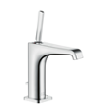 |  | 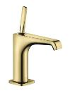 |  | 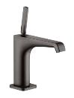
Axor_Citterio_E_Washbasin Mixer_150_Chrome  Copyright: Uli Meier for Axor / Hansgrohe SE |  | Axor_Citterio_E_Washbasin Mixer_150_Polished_Brass |  | Axor_Citterio_E_Washbasin Mixer_150_Brushed_Black_Chrome
Spændingsforholdet mellem bløde former og præcise kanter er karakteristisk for Axor Citterio E produkterne og får dem til at stråle af elegance og kvalitet. De slanke, afrundede armaturgreb er et gennemgående designkendetegn for hele kollektionen: på 1-grebs armaturet som et moderne, højt joystick-greb.

Her vist i standardoverfladen krom samt to af de 15 specialoverflader: Poleret messing og børstet sort krom.

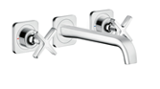 | 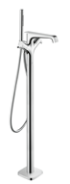
Axor_Citterio_E_3Hole Washbasin Mixer_Chrome_Wall  Copyright: Uli Meier for Axor / Hansgrohe SE | Axor_Citterio_E_Bathtub Mixer_Chrome  Copyright: Uli Maier for Axor / Hansgrohe SE
Det bløde men samtidig præcise designsprog går også igen ved 3-huls armaturernes klassiske krydsgreb og i karsøjlen, hvor Axor Starck stavhåndbruseren passer smukt ind i helhedsbilledet.

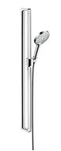 |  | 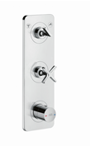  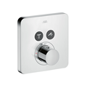
Axor_Citterio_E_Shower Set  Copyright: Uli Maier for Axor / Hansgrohe SE |  | Axor_Citterio_E_Thermostat Module  Axor_Citterio_E_ShowerSelect Module  Copyright: Uli Maier for Axor / Hansgrohe SE
Termostatmodulernes greb udstråler tydeligt deres forskellige funktioner som en hjælp til den badende: Krydsgrebet signalerer regulering af vandmængden, det cylindriske termostatgreb indstiller temperaturen. 2-vejs omskifteren viser tydeligt, hvilken bruser man styrer nu. Derudover gør Axor ShowerSelect termostatkollektionen det muligt at styre hånd-, hoved- og sidebrusere på en intuitiv måde – med et tryk på en knap og med tydelig symbolik.

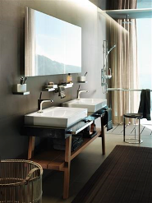 |  | 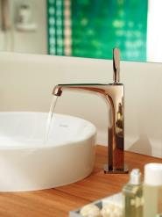
Axor_Citterio_E_Ambience_Washbasin_Joystick  Copyright: Kuhnle & Knödler for Axor / Hansgrohe SE |  | Axor_Citterio_E_Washbasin Mixer_Red Gold  Copyright: Kuhnle & Knödler for Axor / Hansgrohe SE
Elegance og betjeningskomfort forenes i 1-grebs håndvaskarmaturet. Præcise overflader og kanter, kombineret med bløde former og rosetter i Softcube-design og slankt joystick-greb kendetegner den høje kvalitet. Hertil passer det elegante Axor Universal tilbehør helt fortrinligt. |  | Et armatur i specialoverflade, som her poleret rød-guld, bringer det personlige præg og den individuelle smag ind på badeværelset. Overfladen er samtidig særligt modstandsdygtig over for ridser.

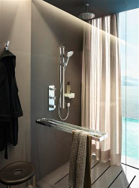 |  | 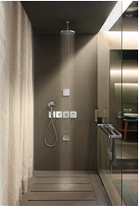
Axor_Citterio_E_Ambience_Washbasin_Joystick  Copyright: Kuhnle & Knödler for Axor / Hansgrohe SE |  | Axor_Citterio_E_Ambience_Washbasin_3Hole  Copyright: Kuhnle & Knödler for Axor / Hansgrohe SE
Gennemtænkt design gør brusebadet lettere: Funktionerne aktiveres let og intuitivt med vingegrebet med de tydelige symboler, og vandmængden reguleres med det klassiske krydsgreb. Temperaturen justeres med det cylindriske termostatgreb. Ved det elegante brusersæt gør den ergonomiske og enkle bruserholder det let at justere bruserens højde. |  | Der er ingen grænser for den individuelle indretning: Termostatmodulet 38 x 12 kan installeres enten horisontalt eller vertikalt – med enkelte rosetter til tre funktioner eller med en plade til to funktioner. Med indbygningsdelen, som tager udgangspunkt i det modulære princip fra det anerkendte system Axor ShowerCollection, kan elementerne monteres præcist.

 |  | 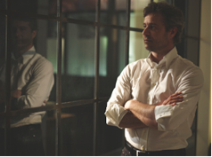
Philippe Grohe_Portrait_BW  Copyright: Alexander Schneider für Axor / Hansgrohe SE |  | Philippe Grohe_Portrait_Color  Copyright: Alexander Schneider für Axor / Hansgrohe SE
Philippe Grohe, barnebarn af virksomhedens grundlægger Hans Grohe, er født i Schweiz i 1967. Efter at have studeret fotografi og international marketing samt gennemført flere projekter i USA, overtog han i 1997 ledelsen af Hansgrohes franske afdeling. I 2001 vendte han tilbage til den familieprægede virksomheds hovedsæde i Schiltach i Schwarzwald, Tyskland, og overtog direktørposten for Hansgrohes designermærke Axor. Samhørighed med naturen og lidenskab for sport kendetegner den passionerede fotograf.
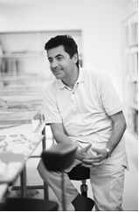 |  | 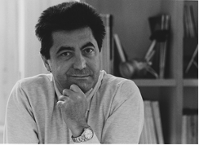
AC by Wolfgang Scheppe_1  Copyright: Wolfgang Scheppe |  | AC by Wolfgang Scheppe_2  Copyright: Wolfgang Scheppe
Antonio Citterio er født i 1950 i Meda, Italien. Han åbnede sit designstudio i 1972, inden han afsluttede sit arkitektstudie i Milano i 1975. Mellem 1987 og 1996 arbejdede han sammen med Terry Dwan om at skabe og indrette offentlige bygninger i Europa og Japan. I 1999 grundlagde han sammen med Patricia Viel ”Antonio Citterio and Partners”. Arkitekt- og designbureauet arbejder med komplekse, langsigtede internationale projekter sammen med et kvalificeret specialistnetværk. I dag beskæftiger Antonio Citterio sig med industridesign for forskellige internationale virksomheder. Hans kunder tæller bl.a. Ansorg, Arclinea, Axor/Hansgrohe, B&B Italia, Flexform, Flos, Fusital, Hermès, Iittala, Inda, Kartell, Maxalto, Sanitec Group - Pozzi Ginori, Technogym, Tre Più og Vitra. I 1987 og 1995 modtog Antonio Citterio prisen Compasso d’Oro-ADI. Siden 2006 har han været professor i arkitektur ved Università della Svizzera Italiana, Academy of Architecture i Mendrisio. I september 2009 blev hans designstudio omdøbt til ”Antonio Citterio Patricia Viel and Partners”.

Copyright: Vi skal gøre opmærksom på, at vi har begrænset brugsret til disse billeder. Alle yderligere rettigheder tilhører den respektive fotograf. Derfor må billederne kun anvendes honorarfrit, hvis de entydigt og udtrykkeligt tjener præsentation eller markedsføring af ydelser, produkter eller projekter tilhørende virksomheden Hansgrohe SE og/eller et af virksomhedens mærker (Hansgrohe, Axor, Pharo og Pontos). Ønskes billederne brugt i anden sammenhæng, kræves den respektive rettighedsindehavers godkendelse og godtgørelse efter aftale med denne.

